Pemanfaatan Limbah Kantin Sekolah Menjadi Pupuk Organik Sebagai Teknik Pengolahan Sampah Di Sekolah

**1*)Nur Indah, 2Darwin Sebayang, 3Rita Sundari, 4Subekti Subekti, 5R. Ariosuko Dh, 6Fajar Anggara, 7Gian Villany Golwa**

1,2,3,4,5,6,7)prodi Teknik Mesin, Universitas Mercu Buana Jakarta, Indonesia,

*email korespondensi: [nur.indah@mercubuana.ac.id](mailto:nur.indah@mercubuana.ac.id)

|  |  |
| --- | --- |
| DOI:  10.30595/jppm.xxxx  Histori Artikel:  Diajukan:  xx/xx/20xx  Diterima:  xx/xx/20xx  Diterbitkan:  xx/xx/20xx | ***Abstrak***  *Tujuan kegiatan ini adalah untuk keterampilan dan kemampuan dalam pembuatan pupuk organik cair pada siswa SMKN 35, dalam rangka mengurangi pencemaran lingkungan akibat limbah kantin disekolah. Pelatihan ini terdiri dari dua bagian, yaitu indoor dan outdoor. Dalam indoor diberikan materi mengenai proses dan prosedur pembuatan sampah menjadi pupuk cair. Sedangkan outdoor melakukan praktek cara pembuatan tabung composer dan cara pembuatan pupuk organik cair dari limbah yang berasal dari kantin dan buah-buahan yang busuk. Sehingga siswa-siswi SMKN 35 dapat memperoleh pengetahuan dan keterampilan cara membuat pupuk cair organik dari limbah kantin dan buah-buahan busuk. Hasil kegiatan juga berupa antusiasme dan semangat siswa-siswi yang mengikuti pelatihan sebanyak 30 orang menunjukkan ketertarikan dalam praktek pembuatan pupuk cair organik dari limbah.*  ***Kata kunci****: Pelatihan; sampah; pupuk cair; composeri*  Creative Commons License*This work is licensed under a*[*Creative Commons Attribution 4.0 International License*](https://creativecommons.org/licenses/by/4.0/)*.* |

***Abstract***

*The aim of this activity is to develop skills and abilities in making liquid organic fertilizer for SMKN 35 students, in order to reduce environmental pollution due to school canteen waste. This training consists of two parts, namely indoor and outdoor. In the indoor area, material is provided regarding the process and procedures for making waste into liquid fertilizer. Meanwhile, outdoor practiced how to make composer tubes and how to make liquid organic fertilizer from waste from the canteen and rotten fruit. So that SMKN 35 students can gain knowledge and skills on how to make organic liquid fertilizer from canteen waste and rotten fruit. The results of the activity also included the enthusiasm and enthusiasm of 30 students who took part in the training, showing their interest in the practice of making organic liquid fertilizer from waste.*

***Keywords****: Training; waste; liquid fertilizer; composer*

**Pendahuluan**

Masalah lingkungan hidup merupaka hak setiap mahluk hidup agar menjadikan lingkungan sekitar kita menjadi ruang yang layak dihuni bagi kehidupan yang tenteram, damai, dan sejahtera. Hal ini diatur dalam Pasal 28 ayat (1) yang menyatakan bahwa “Setiap orang berhak hidup sejahtera lahir dan batin, bertempat tinggal, dan mendapatkan lingkungan hidup yang baik dan sehat serta berhak memperoleh pelayanan kesehatan”.

Akan tetapi akibat adanya, dinamika dan aktivitas masyarakat yang bergerak sehingga tidak jarang mengeksploitasi lingkungan secara tidak bertanggung jawab yang menyebabkan alam tidak seimbang. Salah satu permasalahan sampah organik menjadi isu global di dunia termasuk Indonesia. Berdasarkan data Sistem Informasi Pengelolaan Sampah Nasional (SIPSN) Kementerian Lingkungan Hidup dan Kehutanan (KLHK), volume timbulan [sampah](https://databoks.katadata.co.id/tags/sampah) di Indonesia mencapai 35,92 juta ton sepanjang 2022. Angka tersebut naik 21,92% dari 2021 yang sebanyak 29,46 juta ton, seperti ditunjukkan pada Gambar 1.

Oleh sebab itu, perlu dilakukan teknologi untuk memanfaatkan sampah organic dan anorganik untuk melindungi lingkungan di sekitar kita khususnya di kecamatan Kembangan Jakarta barat. dua jenis sampah di lingkungan sekitar, yakni sampah organik dan sampah anorganik. Sampah organik berasal dari organisme hidup, seperti sampah sisa makanan. Sementara untuk sampah anorganik merupakan hasil campur tangan manusia, seperti kemasan organik.

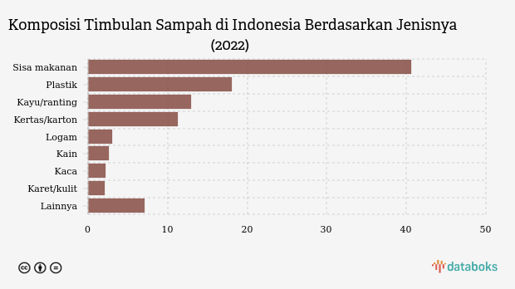

**Gambar 1.** Komposisi timbunan sampah di Indonesia berdasarkan jenisnya

(sumber: <https://databoks.katadata.co.id/datapublish/2023/10/19/indonesia-hasilkan-35-juta-ton-sampah-sepanjang-2022-mayoritas-sisa-makanan>)

Pada pengabdian kepada masyarakat yang dilakukan oleh aktivitas akademik universitas mercubuana bekerjasama dengan kantor kelurahan kembangan selatan jakarta barat, akan dilakukan pelatihan mengenai proses pembuatan pupuk cair yang berasal dari bahan organik. pupuk adalah bahan yang diberikan ke dalam tanah baik yang organik maupun yang anorganik dengan maksud untuk mengganti kehilangan unsur hara dari dalam tanah dan bertujuan untuk meningkatkan produksi tanaman dalam keadaan lingkungan yang baik (Indranada, 1989; Marsono. 2001; Sutanto, 2002; Nugroho, 2023).

Salah satu strategi yang inovatif dan efektif adalah melalui implementasi pelatihan proses pembuatan pupuk cair di Sekolah Menengah Kejuruan Negeri 35 Jakarta Barat. Pelatihan yang bertujuan meningkatkan keterampilan dalam pengolahan sampah dalam rangka menciptakan lingkungan pembelajaran dan lingkungan disekitar, SMK perlu mengintegrasikan strategi pelatihan Implementasi Kurikulum Merdeka (Zakso, 2022; Usanto, 2022). dalam pembelajaran terutama proyek penguatan profil pelajar pancasila. Tema P5 yang akan dilakukan pada SMK 35 adalah Gaya Hidup Berkelanjutan (GHB) dengan kegiatan pengelolaan sampah (Sunandar, & Mahmudah, 2023; Rahmawati, et. al, 2023). Selain itu, kegiatan ini dalam rangka Kesiapan dalam menghadapi potensi sampah bukan hanya merupakan tugas tanggung jawab sekolah semata, melainkan juga menjadi bagian integral dari pencapaian Tujuan Pembangunan Berkelanjutan (Sustainable Development Goals/SDGs) (Winda, 2023). dan upaya meningkatkan Mutu dan Relevansi Pendidikan tinggi, yang tercermin dalam Mata kuliah Pengembangan Kepribadian dan Keterampilan (MBKM) (Sari, et al., 2020).

**Tabel 1.** Volume sampah yang terangkut per hari menurut jenis sampah di provinsi DKI Jakarta

|  |  |  |  |  |
| --- | --- | --- | --- | --- |
| No | Jenis Sampah | Volume Sampah yang Terangkut per Hari Menurut Jenis Sampah di Provinsi DKI Jakarta (Ton) | | |
| 2020 | 2021 | 2022 |
| 1 | Organik | 4078.28 | 3888.19 | 3761.90 |
| 2 | Anorganik | 3466.79 | 3305.20 | 3749.84 |
| 3 | Bahan Beracun dan Berbahaya | 42.41 | 40.44 | 31.68 |
| Jumlah | | 7587.49 | 7233.82 | 7543.42 |
|  | Sumber : Dinas Lingkungan Hidup Provinsi DKI Jakarta | | | |

Pentingnya menciptakan lingkungan pembelajaran yang aman dan siap darurat di SMK tidak hanya sejalan dengan tujuan kegiatan Pengabdian kepada Masyarakat (PkM), tetapi juga mendukung Indikator Kinerja Utama (IKU) institusi pendidikan. Melibatkan SMK dalam pelatihan pelatihan penanganan bencana akan memberikan kontribusi positif terhadap kesiapan siswa dan staf dalam mengolah sampah yang productive dalam rangka menyambut sangat antusias Implementasi Kurikulum Merdeka (IKM) dalam pembelajaran terutama proyek penguatan profil pelajar pancasila (P5) yang merupakan pembelajaran kokurikuler berdasarkan Struktur Kurikulum Operasional Satuan Pendidikan (KOSP).

**Metode**

Kegiatan ini melibatkan para dosen dari Program Studi Teknik Mesin yang akan berperan sebagai fasilitator dalam kegiatan pengabdian ini (Indah, et. al, 2023). Pihak lainnya yang juga akan terlibat dalam kegiatan ini adalah mahasiswa Teknik Mesin yang tergabung dalam Himpunan Mahasiswa Teknik Mesin. Para mahasiswa ini akan membantu persiapan dan pelaksanaan kegiatan, seperti penyediaan tempat, penjadwalan dan penghimpunan masyarakat yang menjadi target / sasaran kegiatan, sedangkan materi ajar disiapkan oleh para Dosen. Sosialisasi tentang pentingnya pelaksanaan pelatihan proses pembuatan pupuk cair. Sosialisasi dilaksanakan dengan memberikan penjelasan langsung kepada peserta dan memberikan kuesioner untuk mengetahui tanggapan dan saran peserta terhadap kegiatan ini. Kegiatan akan dilaksanakan di SMKN 35 Jakarta Barat dan target peserta adalah para siswa/I dan para pengelola kantin disekitar sekolah.

Prosedur kerja atau tahap – tahap kegiatan pengabdian antara lain persiapan berupa rapat intern tim dan menghubungi pihak di Sekolah SMKN 35 Jakarta barat, pembuatan modul, pendaftaran peserta, pelaksanaan pengabdian dan pembuatan laporan, dapat dilihat pada Gambar 2.

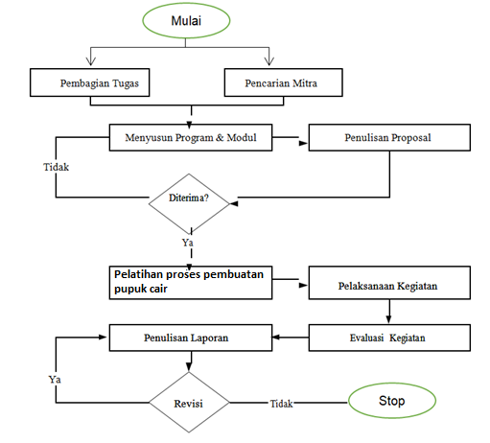

**Gambar 2.** Prosedur kerja PPM

**Hasil dan Pembahasan**

Pelaksanaan pelatihan pembuatan pupuk organik cair dari limbah bagi siswa SMK Negeri 35 jakarta barat terdiri atas tiga tahapan yaitu tahap perencanaan, tahap pelaksanaan, dan tahap evaluasi dan pelaporan. Oleh sebab itu agar kegiatan ini lancer dan effektif maka dibuatlah tahap tahap perencanan seperti:

* 1. Tahapan perencanaan dimulai dari ide pelatihan yang muncul dari pencemaran lingkungan sehingga mencari ide bagaimana memanfaatkan limbah agar bermanfaat bagi lingkungan. Ide pelatihan tersebut kemudian didiskusikan dengan empat orang dosen, dengan menimbang pentingnya pelatihan pembuatan pupuk organik dari limbah, maka akhirnya muncullah ide pelatihan pembuatan pupuk organik cair bagi siswa SMK Negeri 35 Jakarta Barat. Setelah tim menemukan ide maka dilanjukan mengenai tema pelatihan sehingga dilakukan persiapan seperti menrancang proposal, persiapan materi pelatihan berserta dosen yang akan menjelasakan materi tersebut sebagai narasumber, diskusi dengan pihak SMK N 35 jakarta barat mengenai peserta serta jumlah peserta serta tanggal dimulainya pelatihan, mempersiapakan test yang akan dilakukan.
  2. Pelatihan dimulai dengan pembukaan kegiatan pelatihan pengolahan sampah menjadi pupuk cair pada tanggal 7 febuari 2024 pada jam 9 pagi di ruang aula SMKN 35 Jakarta, seperti tampak pada Gambar 3.

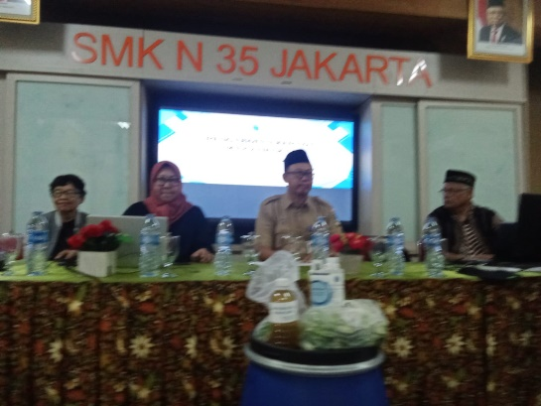

**Gambar 3.** Pembukaan pelatihan pengolahan sampah menjadi pupuk cair di SMKN 35 Jakarta Barat

Pada pembukaan pelatihan pengolah sampah menjadi pupuk cair, kepala sekolah SMKN 35 Bapak Sopandi, M. pd menyampaikan bahwa pelatihan ini sangat bermanfaat untuk para siswa SMKN 35 baik Ketika siswa tersebut berada di lingkungan sekolah maupun Ketika berada dilingkungnya dimana siswa tersebut berada. Sedangkan ketua pelatihan pengolah sampah menjadi pupuk cair universitas mercubuna, ibu nur indah, ST., MT dalam pembukaanya mengatakan bahwa kegiatan ini merupakan bagian dari tri darma perguruan tinggi dan diharapkan kegiatan ini dapat berlanjut untuk dilaksanakan di SMKN 35, untuk pelatihan yang lain.

Setelah dilakukan pembukaan kemudian dilanjutkan dengan pengarahan dari Darwin Sebayang dan Rita Sundari, dosen teknik mesin universitas mercubuana. Beliau menjelaskan mengenai materi seputar pengenalan pupuk organic cair, jenis limbah yang digunakan untuk membuat pupuk organic cair dan penambahan mikroorganisme pengurai (Jannah, 2024) (seperti tampak pada Gambar 3).

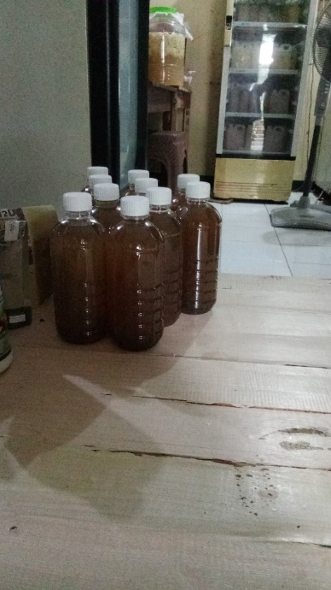

**Gambar 3.** Mikroorganisme pengurai

Materi dalam kelasa ini sangat menarik siswa dan mereka semangat sekali mendengarkan arahan dari pemateri, seperti ditunukkan pada Gambar 4.

Setelah materi didalam kelas dilanjutkan dengan materi di luar kelas untuk mempraktekkan proses pembuatan pupuk cair serta langkah-langkah cara pembuatan pupuk organic cair (siboro, et al, 2013; tanti, et al., 2019), diakhiri dengan pembagian kelompok dan tugas pembuatan pupuk organic cair dari limbah rumah tangga dan buah buahan busuk secara kelompok, dan penutupan kegiatan pelatihan, seperti tampak pada Gambar 5. Materi diluar kelas dilakukan oleh Subekti, R. Ariosuko Dh, Fajar Anggara, dan Gian Villany Golwa yang merupakan dosen teknik mesin universitas mercubuana.

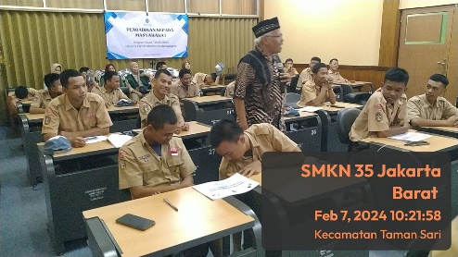

1. Materi Mengenai inovasi pengolahan sampah

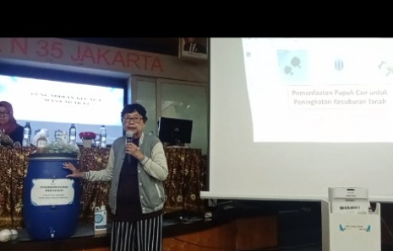

1. Teknik pengolahan sampah menjadi pupuk cair

**Gambar 4.** Materi pengolah sampah

* 1. Dalam materi diluar kelas, para pemberi materi menjalasakan mengenai proses pembuatan pupuk organic cair dari sampah, pertama siapkan tabung komposter beserta penutupnya, kemudian dipotong kecil-kecil sampah yang berasal dari kantin, kemudian masukkan ke dalam tabung komposter. Pupuk organik cair dilakukan dengan cara memasukkan sampah organik ke dalam ember sampai penuh kemudian diisi air, selanjutnya isi tabung bisa diaduk-aduk agar sampat tercampur dengan baik. diberi air, diberi Mikroorganisme pengurai dan ditutup rapat, supaya tidak mengeluarkan bau, Tutup tabung composer atau ember dan biarkan tertutup rapat sampai 3 – 4 hari.

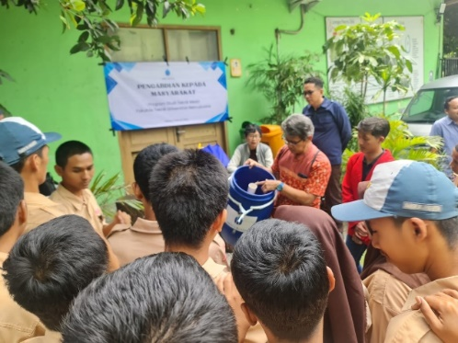

**Gambar 5.** Penjelaskan proses manufaktur tabung composer.

Setelah 3 -4 hari keran composer dibuka dan masukkan cairan pupuk organik ke dalam wadah platik bekas; dan Pupuk cair organik siap digunakan, seperti tampak pada Gambar 6.

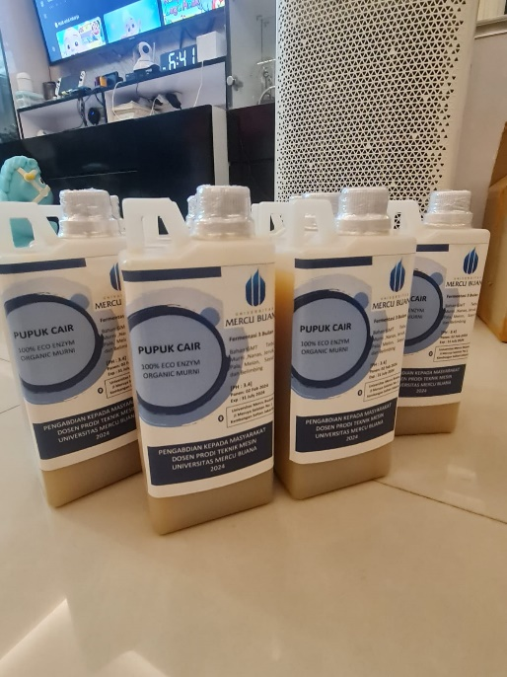

**Gambar 6.** Hasil produk pupuk cair

Evaluasi yang digunakan untuk mengetahui peningkatan pengetahuan dan keterampilan peserta pelatihan dalam penerapan yaitu dengan memberi tugas mandiri kepada peserta pelatihan berupa tugas pembuatan pupuk organic cair dari limbah rumah tangga dan buah-buahan busuk. Selama proses kerja mandiri tersebut, peserta senantiasa berkonsultasi kepada para pemateri dan anggota tim pelaksana pelatihan jika ada masalah dan hal-hal yang belum diketahui.

Dari hasil Evalusia silakukan dengan menggunakan pre-test dan post-test yang dilakukan diperoleh bahwa Terjadi pergeseran respon dari level tidak tahu menjadi lebih tahu tentang pupuk cair bersadarkan hasil pre-test dan post-test in general, seperti diperlihatkan pada Gambar 7.

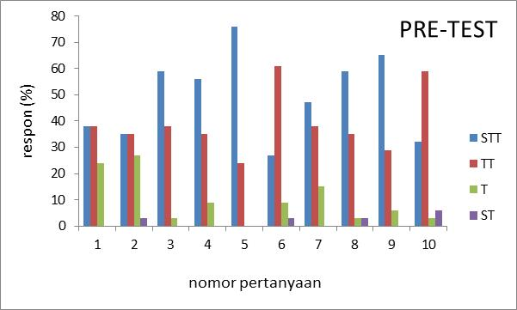

1. Hasil Pre-Test

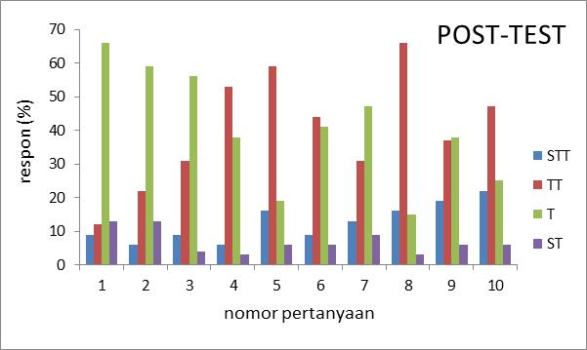

1. Hasil post-test

**Gambar 7.** Perbandingan Hasil Pre-Test dan post-test dengan jumlah pertanyaan 10 terhadap 30 peserta

**Simpulan**

Berdasarkan pengabdian yang telah dilakukan di SMKN 35 Jakarta Barat, dapat disimpulkan bahwa : Siswa SMKN 35 dapat mengikuti dan mempelajari semua kegiatan pengabdian yang dilakukan oleh tim berupa materi ajar tentang pupuk organik cair organic baik secara teori dan praktek Dimana dari hasil evaluasi diperoleh hasil diperoleh bahwa Terjadi pergeseran respon dari level tidak tahu menjadi lebih tahu tentang pupuk cair bersadarkan hasil pre-test dan post-test in general.

**Referensi**

Indranada, H.K. 1989. Pengelolaan Kesuburan Tanah. Bina Aksara, Jakarta

Marsono, P. S. 2001. Pupuk Akar, Jenis dan Aplikasi. Penebar Swadaya. Jakarta

Sutanto, R. 2002. Penerapan Pertanian Organik Pemasyarakatan dan Pengembangannya. Kanisius. Jakarta

Nugroho, P. A., Subekti, S., & Iswahyudi, A. (2023). Design of organic fertilizer pellet machine with a capacity of 170.90 Kg/Hour using verein deutcher ingenieure 2222 method. JTTM: Jurnal Terapan Teknik Mesin, 4(2), 163-171.

Zakso, A. IMPLEMENTASI KURIKULUM MERDEKA BELAJAR DI INDONESIA (2022). Jurnal Pendidikan Sosiologi dan Humaniora, 13(2), 916-922.

Usanto, S. (2022). Implementasi Kurikulum Merdeka Belajar dalam Meningkatkan Pemahaman Siswa. Cakrawala Repositori IMWI, 5(2), 494-502.

Sunandar, A., & Mahmudah, F. N. (2023). Implementasi Projek Penguatan Profil Pelajar Pancasila (P5) Gaya Hidup Berkelanjutan Fase E Di SMAN 22 Bandung. Indo-MathEdu Intellectuals Journal, 4(3), 2396-2404.

Rahmawati, R., Ulfah, S. M., & Sudrajat, Y. (2023). Implementasi kurikulum merdeka belajar di sekolah penggerak SMP Negeri 3 Picung, kecamatan Picung-Pandeglang, Banten. LOGOS Jurnal Ilmiah Pendidikan dan Ilmu Sosial, 2(02), 54-60.

Winda, A. (2023). Kolaborasi Lintas Sektor Melalui Program Sanitasi Total Berbasis Masyarakat (Stbm) Untuk Mendukung Sustainable Development Goals (Sgds)(Studi Pada Penerapan Program Open Defecation Free (ODF) Di Kabupaten Pringsewu).

Sari, D. N., Susilawati, S., & Zulaiha, S. (2020). Pengembangan Kreativitas Siswa Menghasilkan Karya melalui Daur Ulang Sampah pada Mata Pelajaran Seni Budaya dan Keterampilan SDN 49 Rejang Lebong (Doctoral dissertation, Institut Agama Islam Negeri Curup).

Indah, N., Saputra, A., & Rosidah, E. (2023). Peningkatan Mutu Pendidikan Melalui Pelatihan CNC Milling PGRI Jatisari-Karawang. Jurnal Pengabdian Masyarakat (JUDIMAS), 1(2), 157-165. <https://doi.org/10.54832/judimas.v1i2.139>

Jannah, W., Riana, R., & Sunardi, S. (2024). Pembentukan Kader Sampah dan Pelatihan Pengolahan Sampah Menjadi Pupuk Cair Organik di Pondok Pesantren. Abdinesia: Jurnal Pengabdian Kepada Masyarakat, 4(1), 96-100.

Siboro, E. S., Surya, E., & Herlina, N. (2013). Pembuatan pupuk cair dan biogas dari campuran limbah sayuran. Jurnal Teknik Kimia USU, 2(3), 40-43.

Tanti, N., Nurjannah, N., & Kalla, R. (2019). Pembuatan pupuk organik cair dengan cara aerob. ILTEK: Jurnal Teknologi, 14(02), 68-73.